РАЗЛИЧАЙ ЗВУКИ [Щ] И [Ш]

«Кто поёт?»
Вспомни, как пела змея? (Ш-Ш-Ш).
А как пела щётка? (Щ-Щ-Щ).

Я буду произносить разные слоги, а ты догадайся, кто их «поет»: змея или щётка.

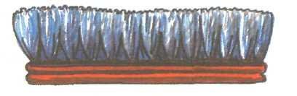
ЩА, ША, ШО, ЩЮ, ШИ, ЩИ, ЩЕ, ШЕ
АЩ, ОЩ, УШ, ИЩ, АШ.
«Подарки»
Кому подарить эти картинки?
Помни, что змее нужны картинки со звуком [Ш], а щётке — со звуком [ТТТ].
Повтори каждую пару слов по два раза.
Какой звук слышится в первом слове — [Щ] или [Ш]? Объясни каждое слово.
Например: укушу кого-то; угон гостей чаем.

Щёлк — шёлк. Прощу — прошу. Помещать — помешать.
Пишу — пищу. Укушу — угощу. Зашита — защита.
Повтори каждую скороговорку по два раза.
Щи да каша — пища наша.
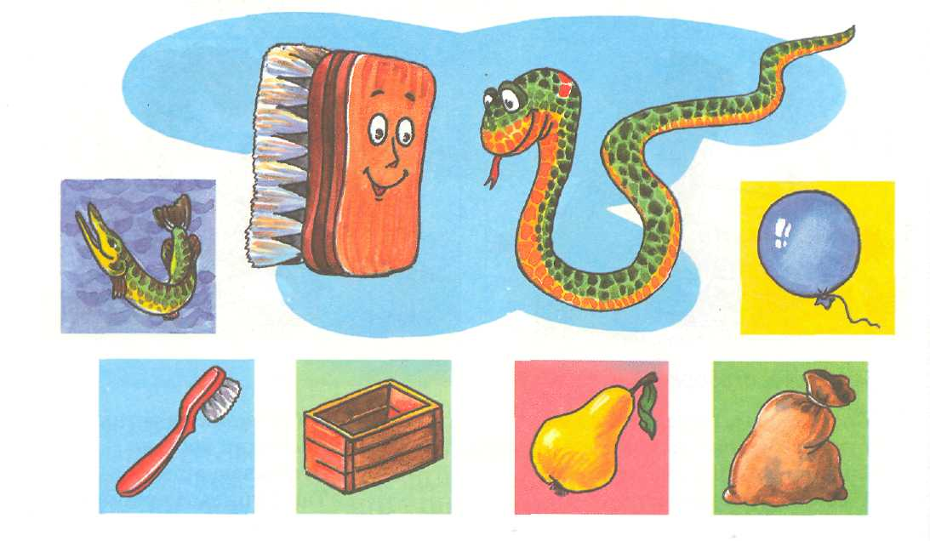
В роще травы шевеля, мы нащиплем щавеля.

